新华商战略EMBA高级研修班
集萃前沿新知 突破成长瓶颈
【项目简介】

《新华商战略EMBA高级研修班》——源于清华十年深耕、是清华最具影响力的管理课程之一，自2006年推出以来、持续开班40余期、累计培养了6000多位具有开拓、创新和人文精神的企业总裁和高层管理者，被业界誉为“总裁培训第一课堂”。
未来10年，中国的企业将迎来一个变革的高峰。所有的行业都有可能被重新定义。这个时代比以往任何一个时代的变革都要来得更快，更颠覆思想。一切变革及变革的高速，都在逼迫企业改变过去的成长模式。
新华商，需要新的思维模式，为此必须学习！
《新华商战略EMBA高级研修班》适合现代华商企业家们学习的课程体系和独创的体验式教学方式，是传统工商管理班的升级，旨在帮助学员发展全球化的视野、跨文化的管理能力、引领变革的领导力和创造性的行动力。为学员融创全球华裔顶级交流平台，共谋成长之道。
【课程特色】
学术派与实战派导师，联手打造特色教学；
培养具有本土化国情关怀与国际化视野的管理新思维;

整合全产业链资源打造商业生态圈;

强调学以致用，以培养领导者为核心，注重个性化与知行合一；

搭建顶级华商学习交流平台，共谋成长之道;

【核心价值】

1.汇聚多方资源，保证科学实用
本课程由多位创业领袖型企业共同发起，旨在联合最为优质、高端和广泛的社会资源，培育中国经济未来崛起的力量；项目聚焦成长型企业实际需求，以培养企业掌门人的智慧和远见，解决问题为导向，从课程体系和课外辅导体系全方位保证整体课程的系统性和实用性。
2.站在巨人肩上，汲取领袖智慧
企业家导师将全方位“传、帮、带”，带领学员深入领袖型企业，并使学员亲身领略他们在红海中找到蓝海战略并领跑的功力，提升商业实战成效。
3.实战式问道，践行体验中感悟
核心课程以学习企业实战案例和扩展全球视野相结合的方式，贯穿8大管理主题。采用浸入式，互动式引领学员全方位探访标杆企业，深入理解企业发展中的关键经历、关键成功因素和核心管理亮点；并在企业家导师的带领下，结合自身经营实际，找到自己的问题，反思提升。
4.搭建孵化平台，持续扶持成长
将安排富有盛名的投资家，帮助学员拓展融资渠道，提升资本运作能力，获取资本市场青睐；安排资深管理顾问对企业管理现状诊断评估，帮助学员充分认识到自身的不足和优势，并见证成长；建立资源互助式“同学会”，促进学员之间，导师和学员之间深度融合；通过游学、联谊、研讨会、论坛、等丰富的形式，提供政策解读、投融资、上市辅导、兼并重组等多元服务，助学员企业克服成长瓶颈，实现资源聚合。
【课程体系】

模块一：全球视野与企业新机遇
一单元：国内外经济形势分析 | 二单元：时下热点政策解读
三单元：世界经济与金融趋势 | 四单元：一带一路战略与华商机遇
五单元：国际经济危机与中国企业发展 | 六单元：中国企业的国际化战略
模块二：新时代中国企业的新战略
一单元：新时代新特点 | 二单元：发展中国世界级企业的战略
三单元：中国企业核心竞争力构建 | 四单元：动态环境与企业战略管理
五单元：学员企业战略诊断研讨 | 六单元：企业全面经营战略与管理实战沙盘
七单元：危机管理与媒体应对新时代新特点 | 八单元：新能源与新科技
模块三：品牌与营销战略
一单元：如何打造企业品牌和产品品牌 | 二单元：大数据时代的营销模式变革
三单元：品牌定位与经营管理 | 四单元：大客户营销
五单元：创品牌是企业销售战略的重点 | 六单元：切割大营销
七单元：品牌案例 | 八单元：新营销战略与管理
模块四：企业投融资决策
一单元：中小企业融资模式的组合运用 |  | 二单元：私募股权与企业投融资
三单元：企业改制操作程序 |  | 四单元： 企业融资有多种渠道
五单元：股权融资的理论与实践 |  | 六单元：债券融资种类
七单元：企业投融资的税收管理与风险控制 |  | 八单元：投融资法律风险揭示、评估及防范体系
模块五：企业上市与资本市场
一单元：股份制与股票上市 |  | 二单元：企业上市的基本条件及地点选择
三单元： 企业资本市场上市操作流程 |  | 四单元：民企的转型升级
五单元：企业融资规划与上市运作 |  | 六单元：企业并购重组过程中的谈判策略
七单元：企业并购 、重组、与反并购 |  | 八单元：企业市值管理与价值倍增
模块六：科技创新与产业前沿
一单元：创业与创新 |  | 二单元：大数据分析与智能决策
三单元：数字经济与区块链 |  | 四单元：人工智能与未来应用
五单元：平台经济与企业转型升级 |  | 六单元：互联网+商业模式创新设计
七单元：生物医药与大健康 |  | 八单元：新能源与新科技
模块七：财税、人力管理与公司治理
一单元：企业财务决策与解析 |  | 二单元：税务管理与税收筹划
三单元：企业薪酬与绩效管理 |  | 四单元：战略性人力资源管理
五单元： 企业利润增长突破系统 |  | 六单元： 组织设计与创新思维
七单元： 公司股权激励及其风险防范 |  | 八单元：公司治理结构完善实务
模块八：国学智慧与企业文化
一单元：国学智慧与领导艺术 |  | 二单元：孙子兵法与现代商战
三单元：周易与管理智慧 |  | 四单元：阳明心学管理智慧
五单元：领导力与执行力 |  | 六单元：感恩与信仰
七单元：企业文化与企业家精神 |  | 八单元：王牌演讲与魅力口才
课后作业练习、导师辅导、同学企业互访、同学会活动、主题游学等

【拟邀部分师资】
魏 杰 著名经济学家，经济学博士。清华大学经济研究中心主任。
韩秀云 清华大学经管学院经济系教授，清华大学中国经济研究中心高级研究员。
周 立 清华大学经济管理学院教授，资本顶层设计专家。
李 全 南开大学教授。中国财政科学研究院特聘教授。投资委员会副秘书长。
万相昱 经济学博士，中国社会科学院数量经济与技术经济研究所副研究员。
韩廷春 清华大学公共管理学院经济学教授、博士生导师。
贾奕琛 股权投融资专家；股权激励专家；国牛投资公司董事长。
鲁洪生 首都师范大学文学院教授、博导。中国诗经学会常务理事。
温金玉 中国人民大学哲学院教授、博导。中国人大佛教与宗教理论研究所副所长。
程广见 销售回款领域的跨界专家，数十家世界500强企业实战销售辅导老师。
杨 歌 星瀚资本创始合伙人，中国投资协会股权和创投专业委员会理事。
苏 建 企业战略与商业模式设计专家；EHC增长突破系统中国项目负责人。
朱冠舟 实战型人力资源和营销管理专家。
李 安 中国人民大学管理哲学博士；格诺威（中国）企业学习实验室 首席导师。
张 勇 南开大学法学院法学研究所所长。
陆满平 中国社科院产业经济学博士，平安证券有限公司投资银行总部执行总经理。
王晨琛 清华大学人文学院教师。中国演讲协会办公室副主任。
朱少平 原全国人大财经委法案室主任、著名立法专家。
江 英 中国军事科学院研究员,博士生导师,中央政治局授课人。
刘春华 中国著名营销专家《非你莫属》栏目BOSS团成员。

【招生程序】

意向报名的学员可提交学习申请表，由招生办公室择优录取。
提交报名审核表

汇款交纳学费

发放录取通知书

通过审核

报到入学

报到入学

提交本人身份证、学历学位证书复印件，近期免冠照片二张（蓝底二寸），填写《报名审核表》。
【招生对象】
各行业领先的民营企业董事长、公司投资者、执行董事、控股股东、高级经理及有志于从事企业经营的投资人与管理者。

【学制周期】

学制一年半（每2月集中学习一次，每次2-3天）

【学习方式】

课堂面授为主、标杆走访、行业观察、同学会、名师下午茶、游学等。

【课程费用】

6.8万元/人（含学费、教材费、辅导费、教学服务费,不含学习及游学产生的食宿交通游览等费用）。
【往期精彩回顾】
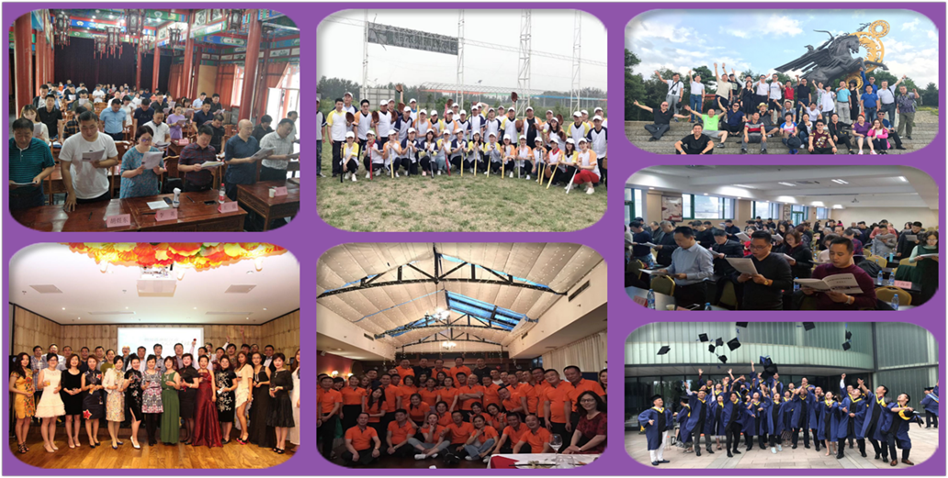

新华商战略EMBA高级研修班
申请表

个人信息
姓 名 |  | □先生 □女士 |  | 出生年月 | 年 月 日  □阴历 □阳历
身份证/护照号 |  |  |  | 国 籍 |  | 民 族
邮 箱 |  |  |  | 手 机
邮寄地址 |  |  |  |  |  | 邮 编
最高学历 |  |  |  | 专 业
毕业院校 |  |  |  | 毕业时间
家族背景
公司名称
办公电话 |  |  |  | 传真
您在公司的  现任职务 |  |  |  | 已担任该职务 | 年
公司员工人数 |  |  |  | 您下属员工人数 | 人
公司年销售额 |  |  |  | 公司总资产 | 元人民币
贵公司是否为上市公司 | □是（代码为 ） □否
您的建议与要求
您是通过何种途径了解到此课程的招生信息？（可多选）
□同事或者朋友推荐 □参加活动 □收到课程资料 □总裁班校友推荐
□报纸、杂志广告（请列出名称） □其他（请注明）
本人郑重承诺以上所填内容属实
申请人签名： |  |  | 申请日期：
汇款请全部汇至中心指定账户：
学 费：68000元/人
名 称：智库联盟（北京）国际自然科学研究院
开户行：招商银行北京大运村支行
账 号：110919132410301
汇款注明：研修“***”学员
此表复印或传真均有效，请务必详细真实填写上述信息。
【报名咨询】
联系人：赵老师 15911037933（微信同号）
电话：010-60531730
QQ：2889303302
邮箱：qinghuadaxueyx@163.com

